**CỘNG HÒA XÃ HỘI CHỦ NGHĨA VIỆT NAM  
Độc lập – Tự do – Hạnh phúc**

*Tp. Hồ Chí Minh, ngày tháng 9 năm 2023*

**KẾT QUẢ**

**KIỂM TRA ĐÁNH GIÁ TRÌNH ĐỘ THỂ LỰC**

**ĐỘI NĂNG KHIẾU VÕ CỔ TRUYỀN TỈNH BÌNH DƯƠNG**

|  |  |
| --- | --- |
| **Họ và tên:** Dương Ngọc Sơn | **Giới tính**: Nam **Năm sinh:** 2008 |
| **Chiều cao**: 163.00 cm  **Thời gian tập luyện:** 1 năm | **Cân nặng**: 56.10 kg |
| **Ngày kiểm tra**: Lần 1: 11-2022 | Lần 2: 08-2023 |

|  |  |  |  |  |  |  |  |  |
| --- | --- | --- | --- | --- | --- | --- | --- | --- |
| **Hình thái** | | | | | | | | |
| Dài sải tay (cm) | | | Dài cánh tay (cm) | | | Dài chân H (cm) | | |
| L1 | L2 | **d** | L1 | L2 | **d** | L1 | L2 | **d** |
| 163 | 163 | **0.0** | 65.5 | 66.0 | **0.5** | 95.0 | 95.3 | **0.3** |

1. **Bảng số liệu:**

|  |  |  |  |  |  |  |  |  |  |  |  |
| --- | --- | --- | --- | --- | --- | --- | --- | --- | --- | --- | --- |
| **Thành phần**  **cơ thể** | | | **Sức mạnh tối đa** | | | | | | **Sức mạnh tốc độ** | | |
| Tỷ lệ phần trăm mỡ (%) | | | Lực chân (kg) | | | Lực bóp tay thuận (kg) | | | Bật nhảy  đánh tay CMJ (cm) | | |
| L1 | L2 | **d** | L1 | **L2** | d | L1 | **L2** | d | L1 | **L2** | d |
| 9.74 | 9.53 | **0.21** | 80 | 112 | 32 | 36 | 45 | 9 | 42.000 | 43.998 | 1.998 |

|  |  |  |  |  |  |  |  |  |  |  |  |  |  |  |
| --- | --- | --- | --- | --- | --- | --- | --- | --- | --- | --- | --- | --- | --- | --- |
| **Tốc độ** | | | **Độ dẻo** | | | **Phản xạ vận động** | | | **Sức bền ưa khí** | | | | | |
| Chạy 10m (giây) | | | Ngồi với  (cm) | | | Phản xạ  Batak Pro 60s  (lần) | | | Beep test  (m) | | | VO2 max  (ml/ kg/ph) | | |
| L1 | **L2** | d | L1 | **L2** | d | L1 | **L2** | d | L1 | **L2** | d | L1 | **L2** | d |
| 1.756 | 1.788 | 0.032 | 58 | 67 | 9 | 88 | 86 | -2 | 1360 | 1840 | 480.0 | 42.20 | 49.50 | 7.30 |

**II. Sự biến đổi theo giá trị W%**

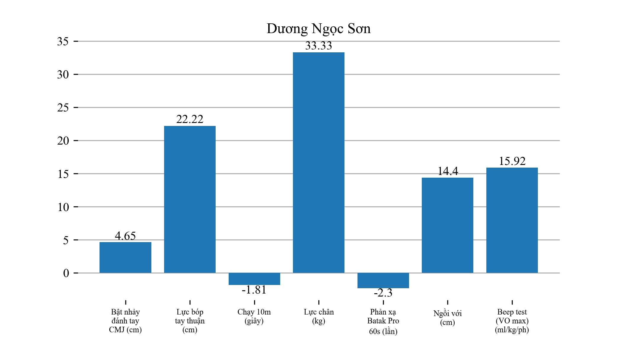

**Biểu đồ: Nhịp tăng trưởng W%**

**Nhận xét:**

**Sự biến đổi thể lực sau quá trình tập luyện:**

- Các tố chất/ năng lực phát triển: Sức mạnh tốc độ thân dưới (*Bật nhảy đánh tay CMJ ),* Sức mạnh tối đa (*Lực bóp tay, Lực chân*), Độ dẻo khớp hông, Sức bền ưa khí.

- Các tố chất/ năng lực giảm sút/không phát triển: Tốc độ, Phản xạ vận động.

- Tỉ lệ phần mỡ có sự biến đổi tích cực giảm từ 9.74% xuống 9.53%.

**Kết Luận:** Cần lưu ý các chương trình huấn luyện phát triển các tố chất/ năng lực: Tốc độ, Phản xạ vận động.